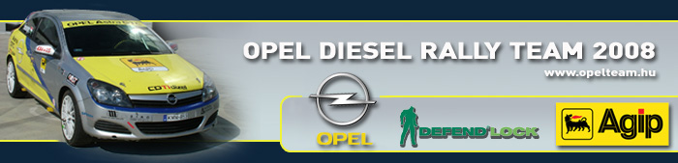

Sajtóinformáció
Opel Diesel Rally Team
Bessenyey Zoltán – Papp György
Opel Astra “H” GTC CDTI N/3
Nyirád Rally, előzetes

Murva Bajnoki cím
Három héttel a Szlovák N/3-as bajnoki cím elnyerése után, az Opel Diesel Rally Team csapata hazájában is bizonyított, hiszen a Nyirád ralin elért kategória negyedik helyükkel, megnyerték a három laza talajú verseny eredményeire alapozott, Murva Kupát. Emellett továbbra is nyitott a küzdelem a 2008-as Magyar N/3-as bajnokí címért, amely a Mecsekben dől majd el, november elején.

Bessenyey Zoltán: “Érdekes, és igen nehéz versenyen vagyunk túl, hiszen egy lendületes kezdés után, az első napi hetedik gyorsasági szakaszon eltört a bal féltengelyünk. A szerencsének köszönhetjük, hogy sikerült kivánszorognunk a pályáról, és hogy azonnal ott volt a szervizpark, így a Hadik csapat 5 perc alatt orvosolta a problémát. Az 5 perces büntetést azonban - a kevesebb kör teljesítése miatt - megkaptuk, így a hetedik helyre csúsztunk vissza a kategóriában, az addigi másodikról. Szóba sem került, hogy feladjuk, hiszen idén már több ízben az utolsó utáni pillanatban sikerült jó eredményt elrénünk. A második napon szépen jöttünk fölfelé, és már az ötödik helyen álltunk, amikor az utolsó előtti szakasz rajtjában kaptam a hívást, hogy legnagyobb ellenfelünk Rimár Tamás, 3 perces hátránynal ért ki a szakaszról. Akkor már mi voltunk a Murva Bajnokok, de még hátra volt két gyorsaságink. Mire beértünk a nyirádi stadionba, láttuk, hogy Tamás ugyanazt hajtja végre, amit egy nappal korábban mi, azaz kijön a körgyorsról. Ott tudtuk, hogy az öt perces büntetéssel együtt mögénk kerül abszolútban, és így még nem dől el az év végi bajnoki cím sem. Igaz 8 pontos hátránnyal megyünk majd a Mecsekbe, de ebben a sportban – mint most is láttuk – az utolsó méteren is lehet veszíteni. Szeretném megköszönni a szerelőim áldozatos munkáját, hiszen megint bizonyítottak. Most teljes erővel a pécsi versenyre készülünk, ahol mindent meg fogunk tenni a bajnoki cím elhódításáért. Gratulálunk Hibján Jocinak, aki most először nyert futamot az N/3-as kategóriában, és ezzel a bajnokesélyesek táborát is szaporította. Nagyon komoly versenyre számítok, és remélem tisztán, a pályán fog eldőlni, hogy melyikünk emelkedik ki egy picivel a többiek közül.”

